Seminární práce 1
KČJ/UDBQ
Didaktika mateřského jazyka B

Magdalena Worková
Učitelství pro 1. stupeň ZŠ, 3.ročník

Olomouc 2018

Název činnosti: Domino
Učivo: Slovní druhy
Doporučený ročník: 3.
Popis činností:
- Domino

Na stůl/zem se dají nastříhané proužky, každý z nich obsahuje slovní druh a jedno slovo. Žáci chodí postupně k tabuli, vyberou si správný obdélník a následně jej připevní magnetkou na tabuli. Další žák hledá takový slovní druh, aby mu odpovídalo předchozí slovo.

- Procvičování slovních druhů

Každý z žáků si z mísy/čepice atp. vylosuje jeden obdélník a má za úkol vymyslet slovo odpovídající slovnímu druhu, který má na vylosovaném papíru a poté určit to, které už tam je napsáno.

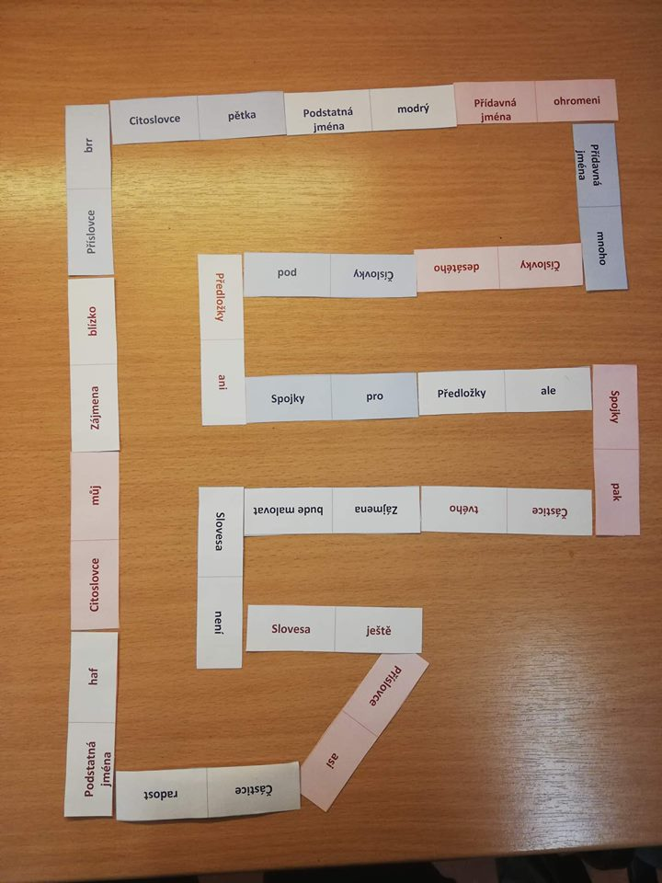
Domino z kartiček

Podstatná jména | au!
Přídavná  jména | do
Zájmena | Slunce
Číslovky | jeho
Slovesa | teplé
Příslovce | brzy
Předložky | devět
Spojky | hřeje
Částice | i
Citoslovce | snad
Náhled na jednotlivé kartičky, (jednobarevné ke kontrole, vícebarevné k vystřižení) kompletní verze k tisku v pdf.
Podstatná jména | slunce
Přídavná  jména | teplé
Zájmena | jeho
Číslovky | devět
Slovesa | hřeje
Příslovce | brzy
Předložky | do
Spojky | i
Částice | snad
Citoslovce | au!

